Министерство науки и высшего образования Российской Федерации
ФЕДЕРАЛЬНОЕ ГОСУДАРСТВЕННОЕ АВТОНОМНОЕ ОБРАЗОВАТЕЛЬНОЕ УЧРЕЖДЕНИЕ ВЫСШЕГО ОБРАЗОВАНИЯ
НАЦИОНАЛЬНЫЙ ИССЛЕДОВАТЕЛЬСКИЙ УНИВЕРСИТЕТ ИТМО

Факультет технологий искусственного интеллекта

Дисциплина:
«Архитектура вычислительных систем»

ПРАКТИЧЕСКАЯ РАБОТА № 1
«Поднятие рабочего пространства. Bash команды»

Выполнил:
Толстых Кирилл Андреевич, студент группы J3112

Проверил:
Бухановский Александр Валерьевич
Содержание
Цель работы 3
Ход работы 3
Артефакты выполнения 8
Использование GAI 11

Цель работы
Развернуть рабочее пространство в Dev-контейнере Debian и выполнить задания на Bash и Git. Вариант 15.

Ход работы
Скрипты запускались в Dev-контейнере Debian в VS Code, каждая часть завершается коммитом и push в репозиторий https://github.com/qqshka27/avs-lab-1.
Часть 1. part1.sh: git init, дерево каталогов и файлов, права, коммит.
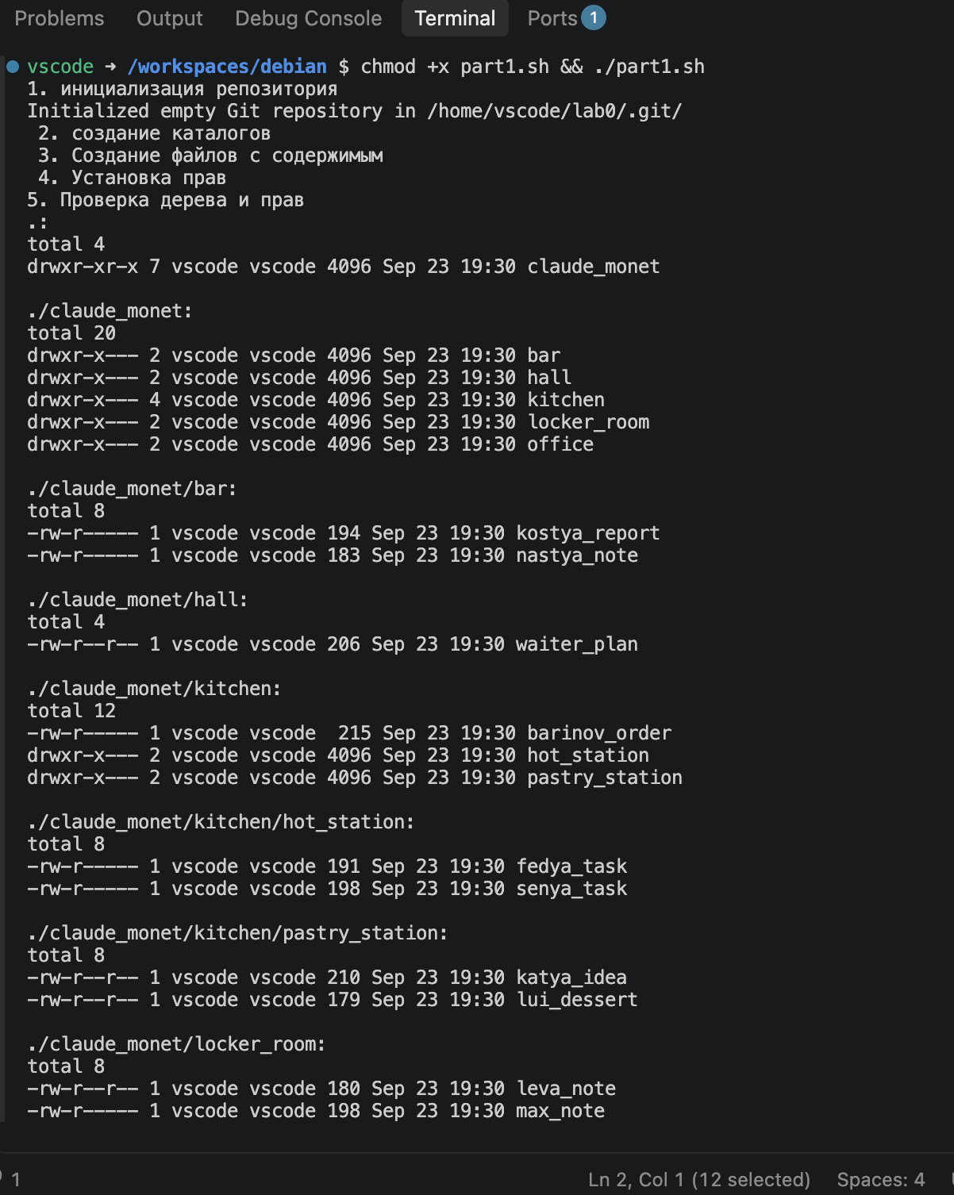
Рисунок 1. Часть 1: дерево каталогов и установленные права
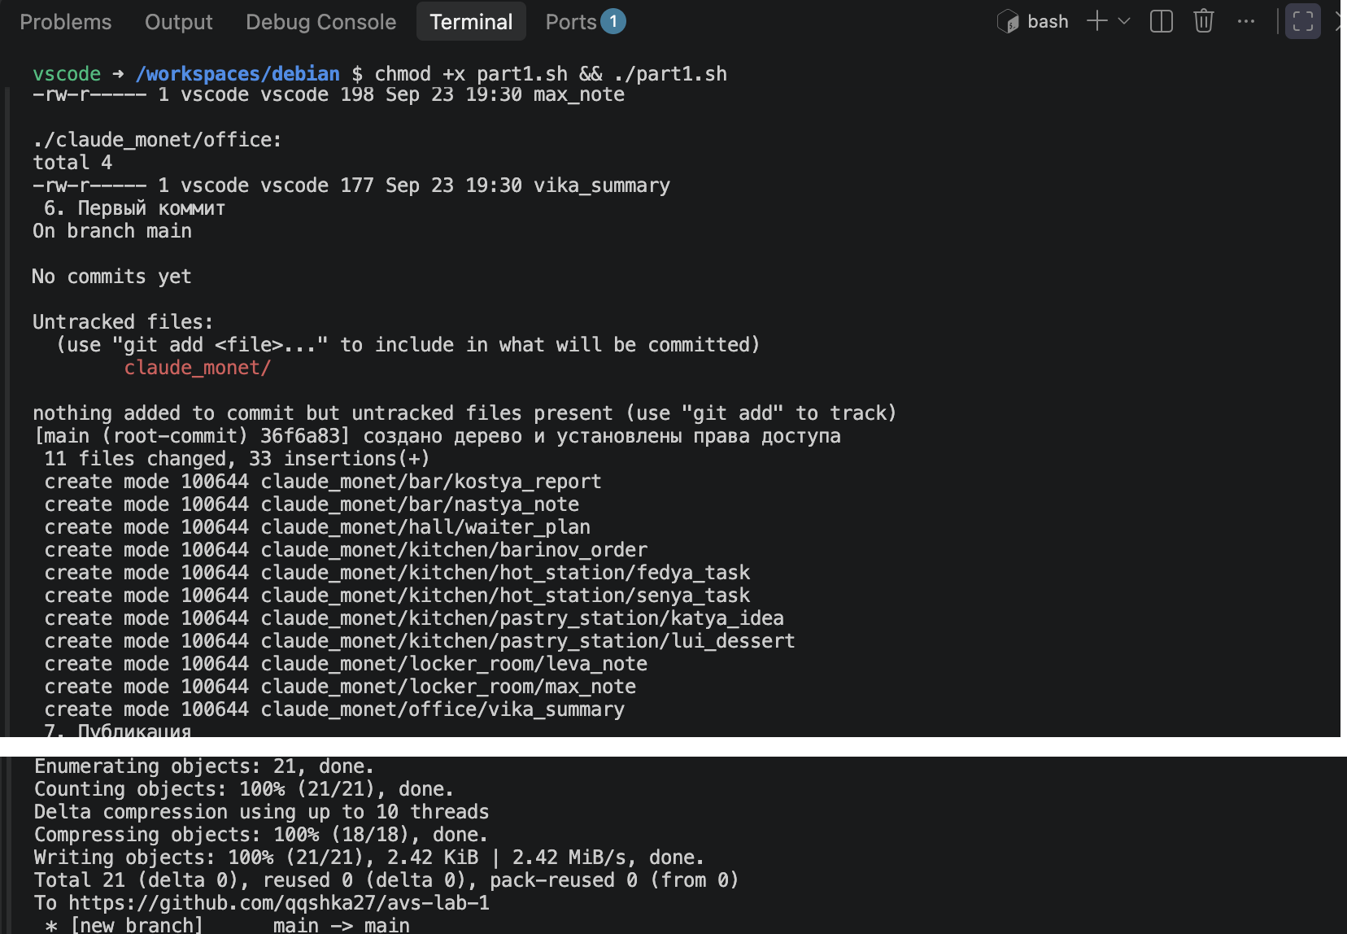
Рисунок 2. Часть 1: первый коммит и публикация
Часть 2. part2.sh: копирование, ссылки, объединение файлов, перенос, коммит.
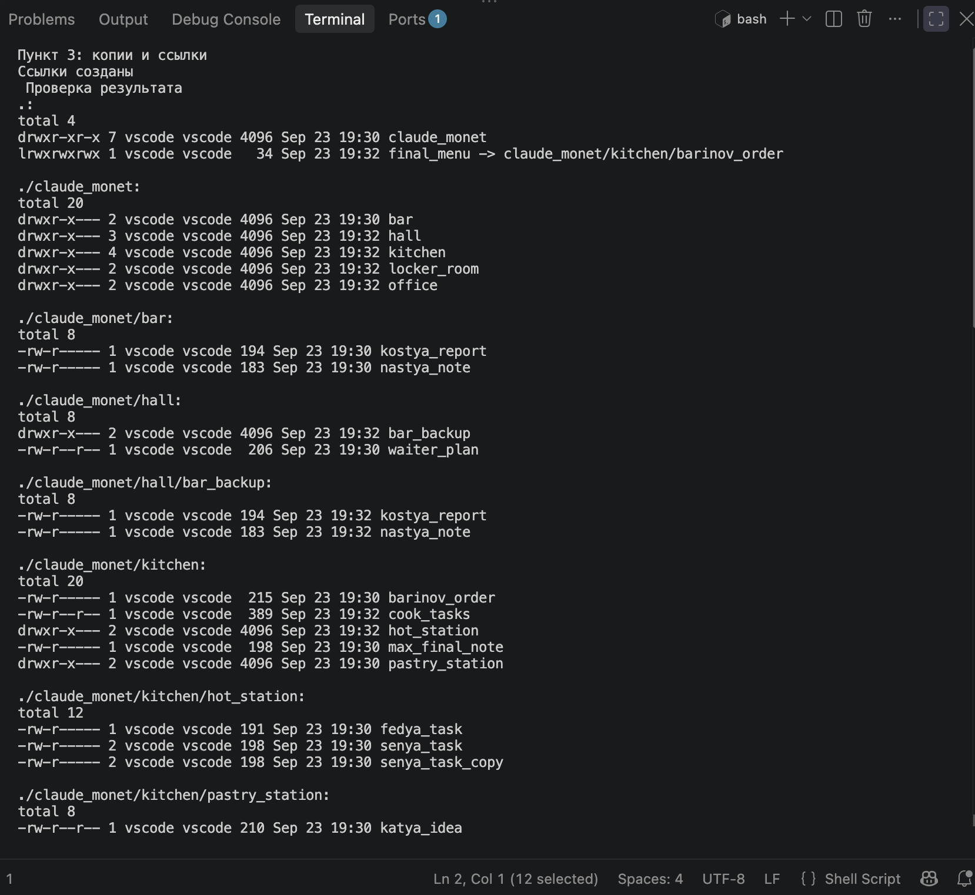
Рисунок 3. Часть 2: дерево после копирования и создания ссылок
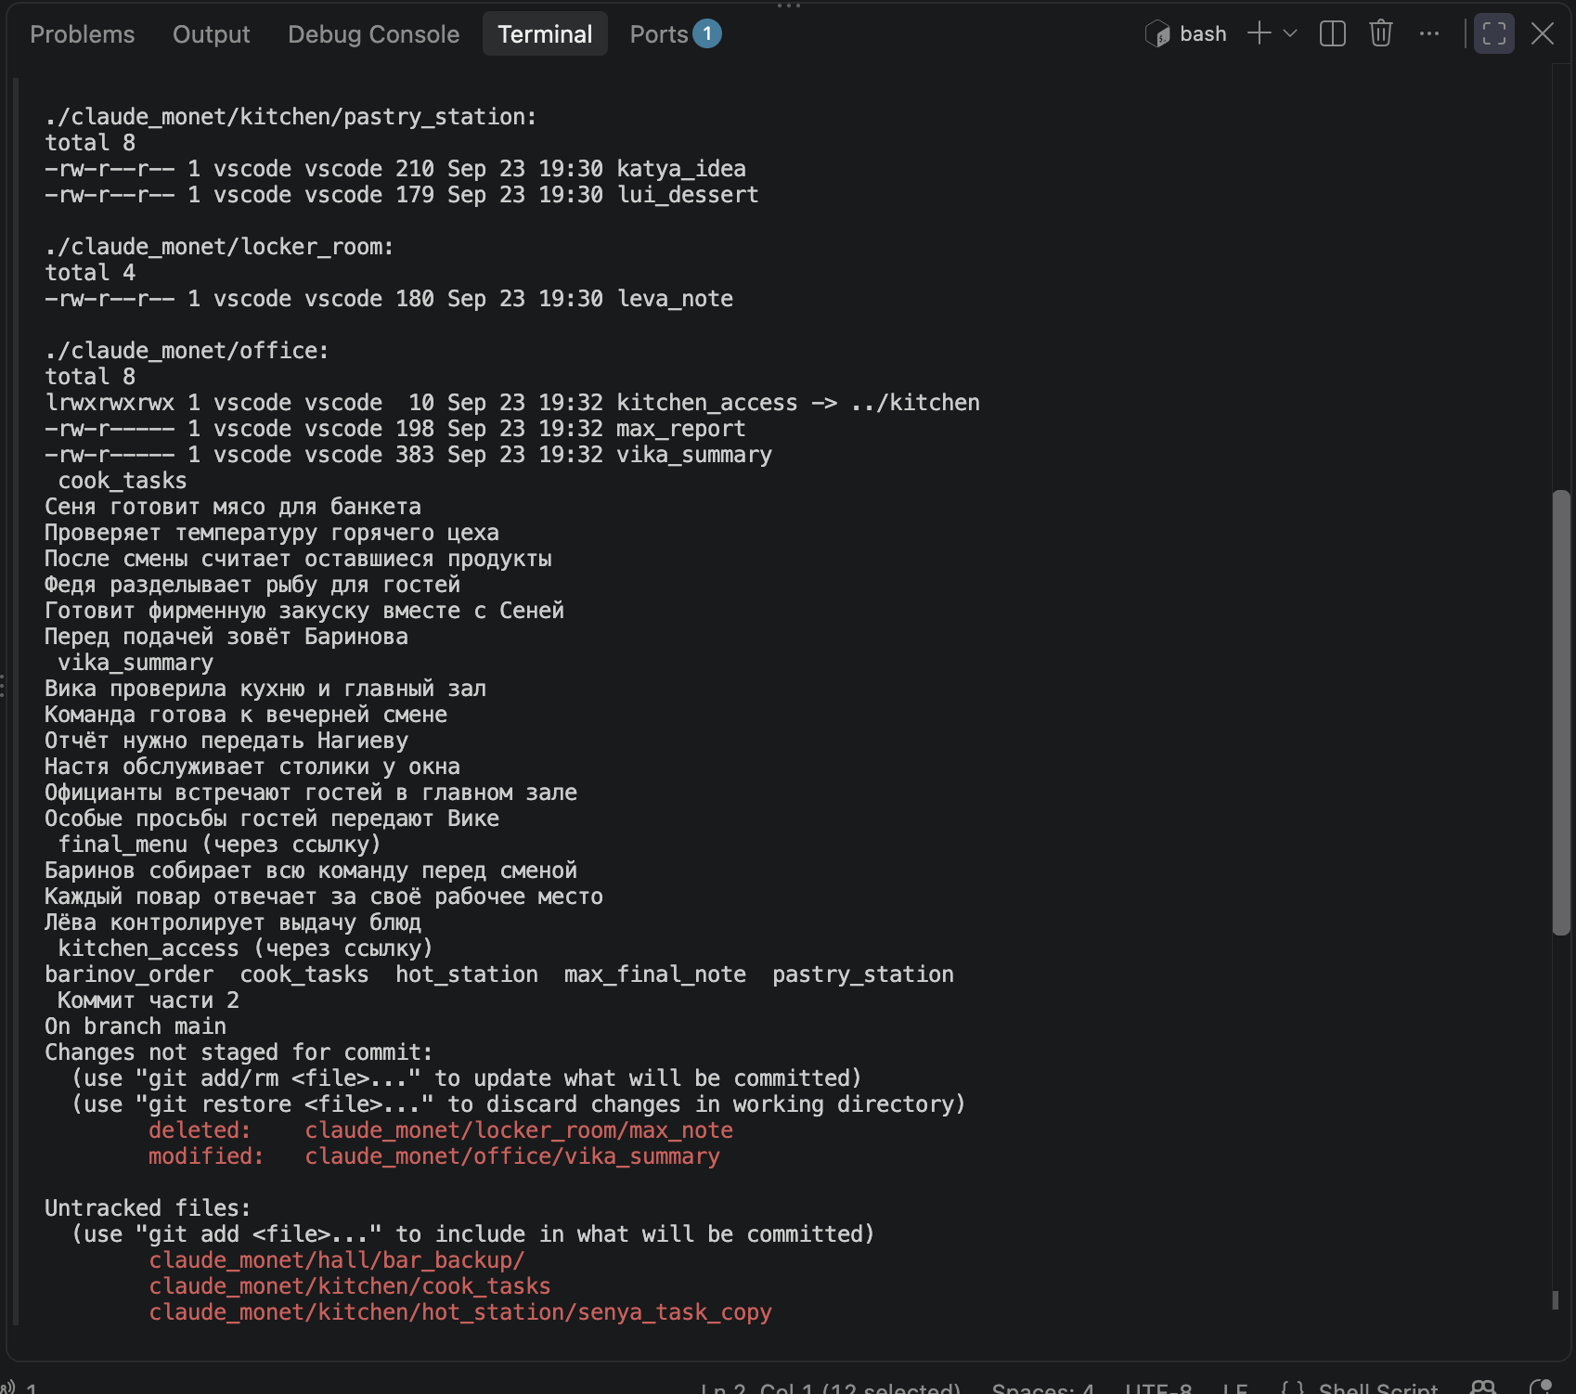
Рисунок 4. Часть 2: содержимое cook_tasks, vika_summary и проверка ссылок
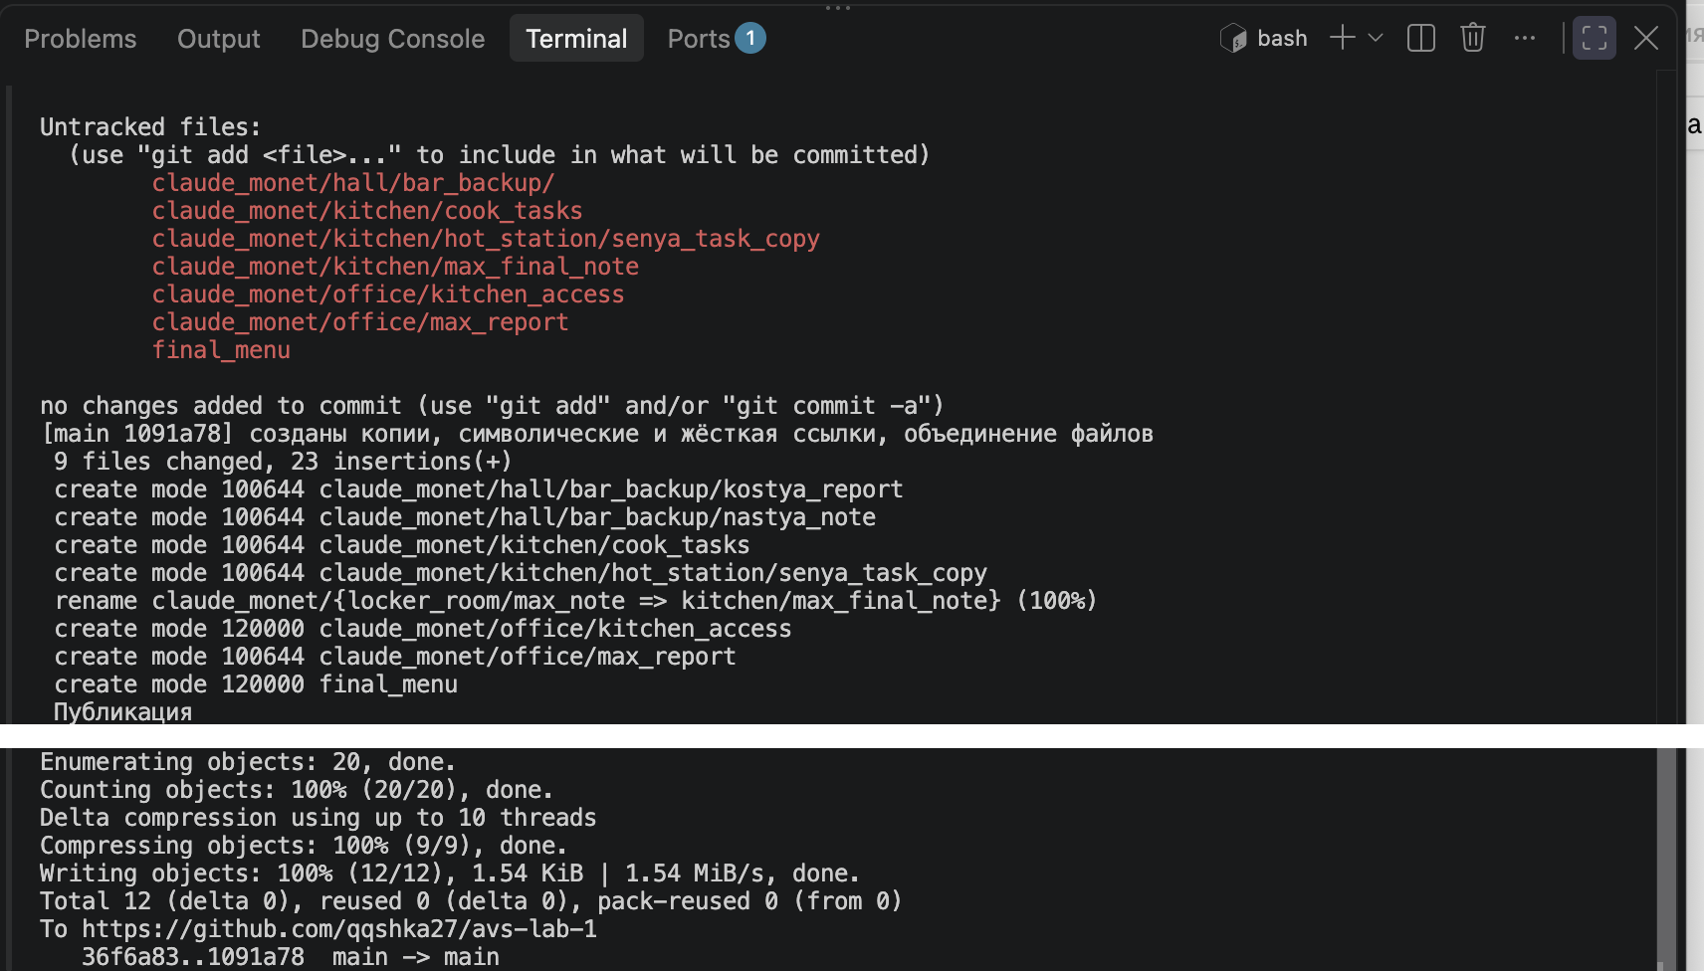
Рисунок 5. Часть 2: коммит и публикация
Часть 3. part3.sh: задания 4.1–4.7, удаление, коммит, история коммитов.
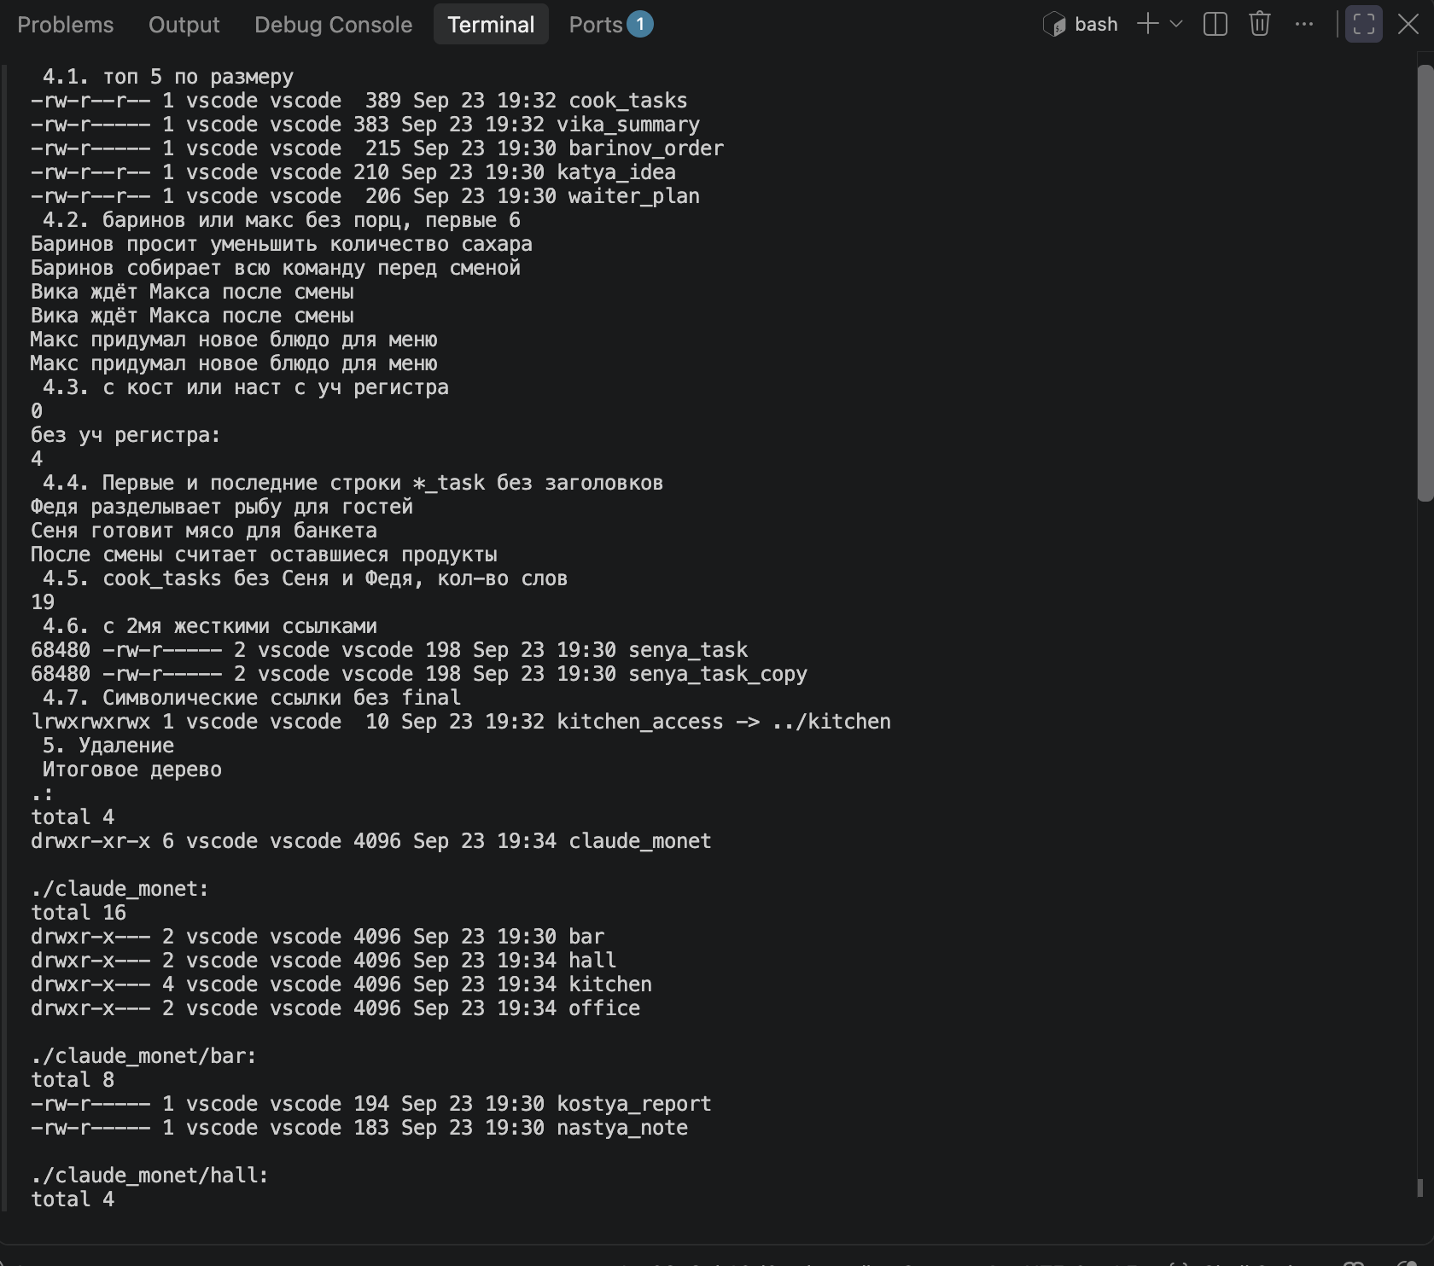
Рисунок 6. Часть 3: результаты заданий 4.1–4.7
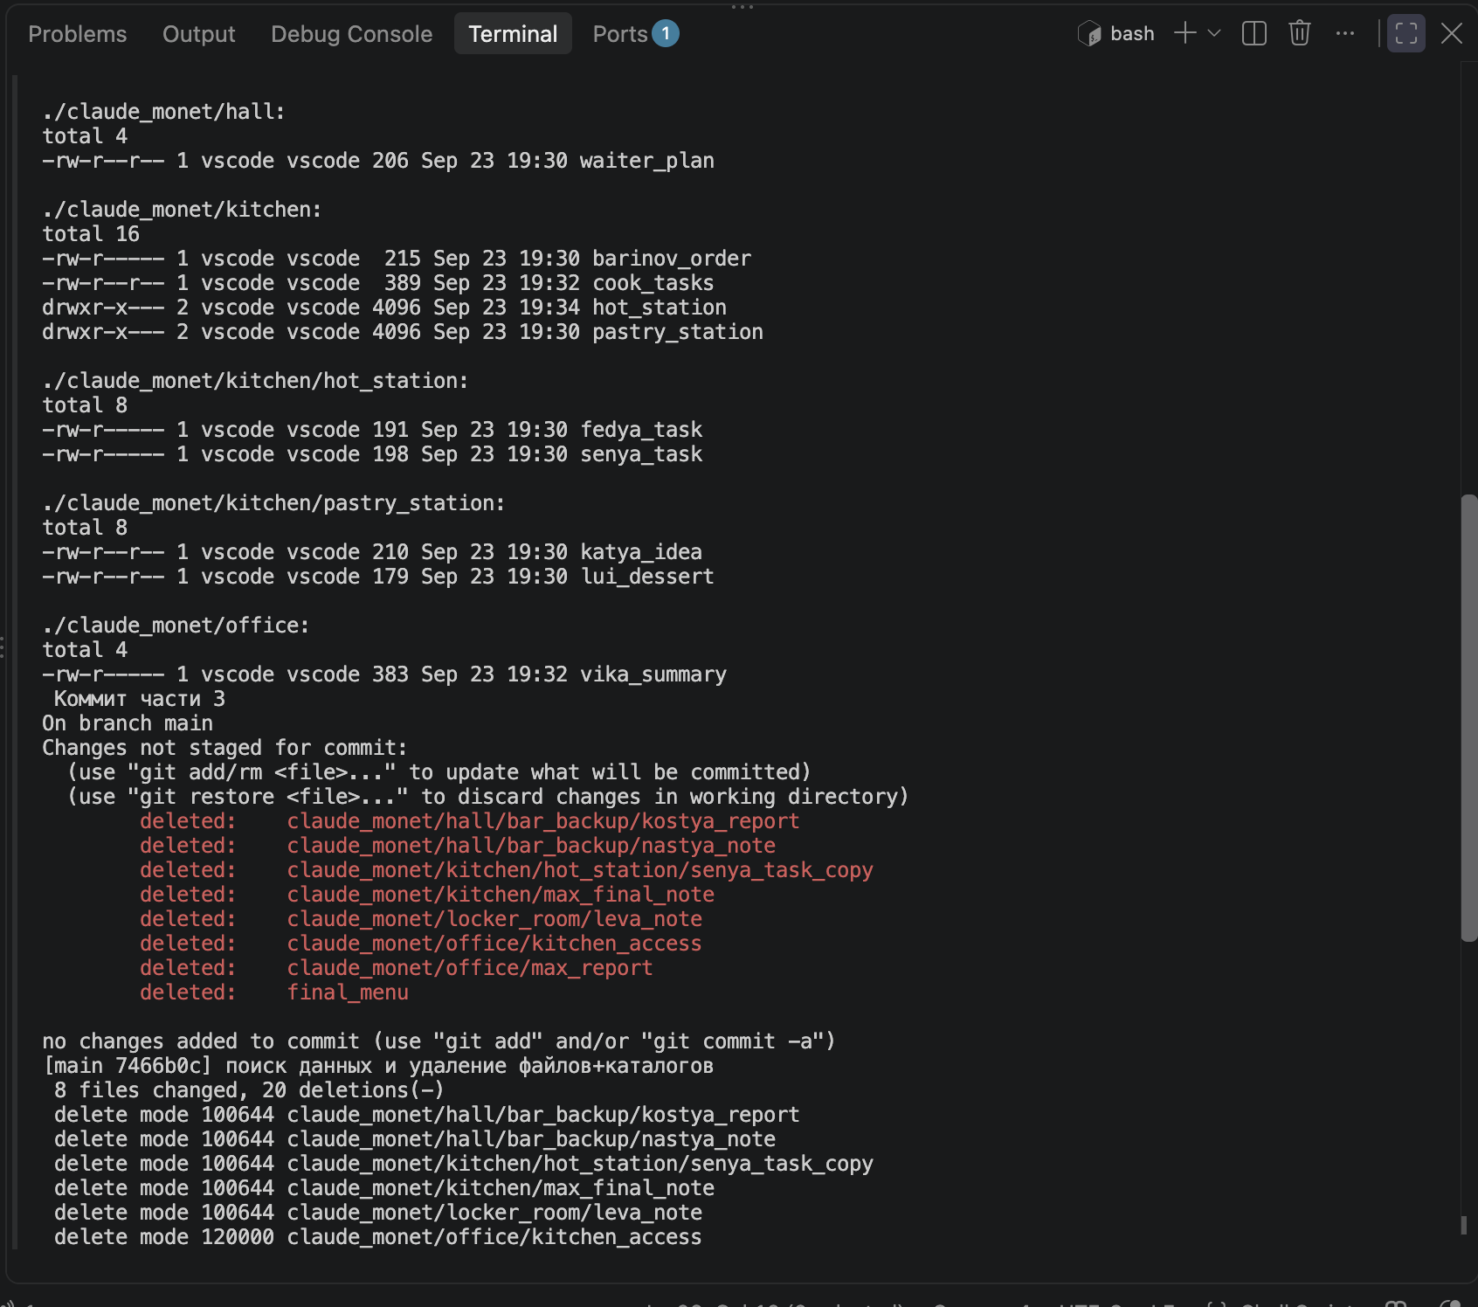
Рисунок 7. Часть 3: итоговое дерево и коммит
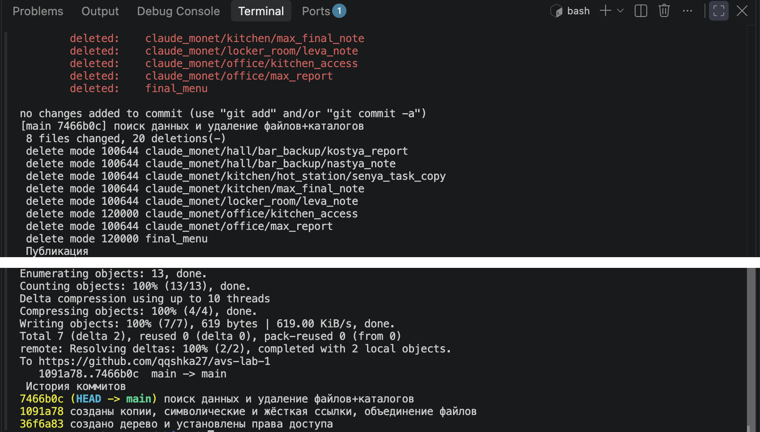
Рисунок 8. Часть 3: публикация и история коммитов

Артефакты выполнения
Скрипт 1. part1.sh: создание дерева, права, первый коммит.
#!/bin/bash
mkdir -p ~/lab0
cd ~/lab0

echo "1. инициализация репозитория"
git init

echo " 2. создание каталогов "
mkdir claude_monet
mkdir claude_monet/kitchen
mkdir claude_monet/kitchen/hot_station
mkdir claude_monet/kitchen/pastry_station
mkdir claude_monet/hall
mkdir claude_monet/bar
mkdir claude_monet/office
mkdir claude_monet/locker_room

echo " 3. Создание файлов с содержимым "
echo "Сеня готовит мясо для банкета
Проверяет температуру горячего цеха
После смены считает оставшиеся продукты" > claude_monet/kitchen/hot_station/senya_task

echo "Федя разделывает рыбу для гостей
Готовит фирменную закуску вместе с Сеней
Перед подачей зовёт Баринова" > claude_monet/kitchen/hot_station/fedya_task

echo "Луи выпекает коржи для мильфея
Готовит крем по старому рецепту
Оставляет один десерт для команды" > claude_monet/kitchen/pastry_station/lui_dessert

echo "Катя предлагает новый шоколадный десерт
Баринов просит уменьшить количество сахара
Пробную порцию получает Макс" > claude_monet/kitchen/pastry_station/katya_idea

echo "Баринов собирает всю команду перед сменой
Каждый повар отвечает за своё рабочее место
Лёва контролирует выдачу блюд" > claude_monet/kitchen/barinov_order

echo "Настя обслуживает столики у окна
Официанты встречают гостей в главном зале
Особые просьбы гостей передают Вике" > claude_monet/hall/waiter_plan

echo "Костя проверил запас напитков
Для вечера подготовлены новые коктейли
Бар откроется одновременно с залом" > claude_monet/bar/kostya_report

echo "Настя просит Костю не опаздывать
После смены они ужинают вместе
Для гостей оставлены чистые бокалы" > claude_monet/bar/nastya_note

echo "Вика проверила кухню и главный зал
Команда готова к вечерней смене
Отчёт нужно передать Нагиеву" > claude_monet/office/vika_summary

echo "Макс придумал новое блюдо для меню
Баринов разрешил приготовить пробную порцию
Вика ждёт Макса после смены" > claude_monet/locker_room/max_note

echo "Лёва проверяет форму новых поваров
Ключ от кладовой лежит у шефа
Последним кухню закрывает су-шеф" > claude_monet/locker_room/leva_note

echo " 4. Установка прав "

chmod 755 claude_monet
chmod 750 claude_monet/kitchen/hot_station
chmod 640 claude_monet/kitchen/hot_station/fedya_task
chmod 644 claude_monet/kitchen/pastry_station/lui_dessert
chmod 640 claude_monet/kitchen/barinov_order
chmod 644 claude_monet/hall/waiter_plan
chmod 750 claude_monet/bar
chmod 640 claude_monet/bar/nastya_note
chmod 640 claude_monet/office/vika_summary
chmod 750 claude_monet/locker_room
chmod 644 claude_monet/locker_room/leva_note

chmod u=rwx,g=rx,o= claude_monet/kitchen
chmod u=rw,g=r,o= claude_monet/kitchen/hot_station/senya_task
chmod u=rwx,g=rx,o= claude_monet/kitchen/pastry_station
chmod u=rw,g=r,o=r claude_monet/kitchen/pastry_station/katya_idea
chmod u=rwx,g=rx,o= claude_monet/hall
chmod u=rw,g=r,o= claude_monet/bar/kostya_report
chmod u=rwx,g=rx,o= claude_monet/office
chmod u=rw,g=r,o= claude_monet/locker_room/max_note

echo "5. Проверка дерева и прав "
ls -lR

echo " 6. Первый коммит "
git status
git add .
git commit -m "создано дерево и установлены права доступа"

echo " 7. Публикация "
git push https://github.com/qqshka27/avs-lab-1 main

Скрипт 2. part2.sh: копирование, ссылки, объединение файлов, второй коммит.
#!/bin/bash

cd ~/lab0

echo "Пункт 3: копии и ссылки"
cp claude_monet/locker_room/max_note claude_monet/office/max_report

cp -r claude_monet/bar claude_monet/hall/bar_backup

ln -s claude_monet/kitchen/barinov_order final_menu

ln -s ../kitchen claude_monet/office/kitchen_access

ln claude_monet/kitchen/hot_station/senya_task claude_monet/kitchen/hot_station/senya_task_copy

cat claude_monet/kitchen/hot_station/senya_task claude_monet/kitchen/hot_station/fedya_task > claude_monet/kitchen/cook_tasks

cat claude_monet/hall/waiter_plan >> claude_monet/office/vika_summary

mv claude_monet/locker_room/max_note claude_monet/kitchen/max_final_note
echo "Ссылки созданы"
echo " Проверка результата "
ls -lR
echo " cook_tasks "
cat claude_monet/kitchen/cook_tasks
echo " vika_summary "
cat claude_monet/office/vika_summary
echo " final_menu (через ссылку) "
cat final_menu
echo " kitchen_access (через ссылку) "
ls claude_monet/office/kitchen_access

echo " Коммит части 2 "
git status
git add .
git commit -m "созданы копии, символические и жёсткая ссылки, объединение файлов"

echo " Публикация "
git push https://github.com/qqshka27/avs-lab-1 main

Скрипт 3. part3.sh: поиск и фильтрация, удаление, третий коммит.
#!/bin/bash
cd ~/lab0

echo " 4.1. топ 5 по размеру "
ls -lR | grep '^-' | sort -k5,5 -nr | head -n 5

echo " 4.2. баринов или макс без порц, первые 6"
grep -rhiE 'баринов|макс' claude_monet | grep -v 'порц' | sort | head -n 6

echo " 4.3. с кост или наст с уч регистра"
grep -lE 'кост|наст' claude_monet/bar/* claude_monet/hall/bar_backup/* | wc -l
echo "без уч регистра:"
grep -liE 'кост|наст' claude_monet/bar/* claude_monet/hall/bar_backup/* | wc -l

echo " 4.4. Первые и последние строки *_task без заголовков"
(head -q -n 1 claude_monet/kitchen/hot_station/*_task; tail -q -n 1 claude_monet/kitchen/hot_station/*_task) | grep -iE 'сеня|федя|продукт' | sort -r

echo " 4.5. cook_tasks без Сеня и Федя, кол-во слов"
grep -vE 'Сеня|Федя' claude_monet/kitchen/cook_tasks | sort -r | head -n 4 | wc -w

echo " 4.6. с 2мя жесткими ссылками"
ls -liR | grep -E '^ *[0-9]+ -[^ ]* +2 ' | sort -n -k1,1

echo " 4.7. Символические ссылки без final"
ls -lR | grep '^l' | grep -v 'final' | sort -k9

echo " 5. Удаление "
rm claude_monet/office/max_report
rm final_menu
rm claude_monet/office/kitchen_access
rm claude_monet/kitchen/hot_station/senya_task_copy
rm claude_monet/locker_room/leva_note
rmdir claude_monet/locker_room
rm claude_monet/kitchen/max_final_note
rm -r claude_monet/hall/bar_backup

echo " Итоговое дерево "
ls -lR

echo " Коммит части 3 "
git status
git add .
git commit -m "поиск данных и удаление файлов+каталогов"

echo " Публикация "
git push https://github.com/qqshka27/avs-lab-1 main

echo " История коммитов "
git log --oneline

Команды запуска:
chmod +x part1.sh && ./part1.sh
clear && chmod +x part2.sh && ./part2.sh
clear && chmod +x part3.sh && ./part3.sh

Использование GAI
Да, использовалась модель Claude Opus 5.5 (Anthropic) в веб-интерфейсе claude.ai.
Цель: проверка скриптов на соответствие варианту и оформление отчёта.
Промпт 1 (проверка скриптов): «Изучи лабораторную (файл README.md) и мой вариант 15. И так же изучи 3 моих файла .sh, соответственно 3 файла для 3х коммитов. Если есть ошибки, сообщи и поправь, если нет, напиши об этом. Если что-то непонятно, то не додумывай, а спроси об этом меня.»
Промпт 2 (оформление отчёта): «Сейчас запущу скрипты и скину скрины, потом скину сообщения от Claude, и ты соберёшь мой отчёт. Пиши информации минимум, сколько надо.»
Результат: модель подтвердила соответствие скриптов варианту; её ответ для 4.5 (18 слов) не совпал с выводом скрипта (19), верным принят вывод скрипта. Полные диалоги — по ссылкам.
История диалога: https://claude.ai/share/6e5ed802-c700-4162-8ed1-368c3d89f982
Оформление отчёта: https://claude.ai/share/b7b98ef5-f503-46a0-8785-727c4a8cbee6

